Erasmus+ Intensive English course
Málta, St Julian’s (San Gwann)
2022.04.10-2022.04.17

Kedves Olvasó!
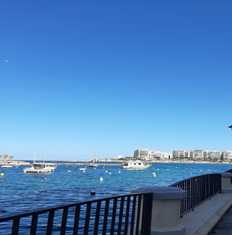
Engedd meg, hogy megosszam veled a Máltai utazásom során szerzett élményeket és tapasztalatokat. Kaptam egy lehetőséget, hogy kiutazzak Máltára és bepillantást nyerhessek az ottani életbe, kultúrába, oktatásba és szemléletbe. Napi rendszerességgel kellett reszt vennem a Gateway School of English GSE nyelviskola óráin ahol azt tapasztaltam, hogy rendkívül befogadóak és segítőkészek a tanárok, illetve a diákok is. Én személy szerint a kezdő csoportba kerültem mivel biztos nyelvtudással rendelkezem más idegennyelvből, azonban az angol nyelvterültén kezdőnek számítok. Mivel az angol nyelvtudásom nincsen olyan magas szinten, ezért is döntöttem úgy, hogy neki vágok Máltának, ami az Erasmus + és Kerék Általános Iskola és Gimnázium által egy rendkívül jó lehetőségnek bizonyul, a kezdő vagy az akár már haladó vagy annál is előrébb haladt személyeknek. A nyelviskola akármilyen kompetenciával rendelkezel megfelelő oktatásban részesít. Az angol óráim reggel 09:00-tól 14:30-ig tartottak az St Julian’s-ban, aztán lehetőségem volt különböző szabadon választható programokban reszt venni.
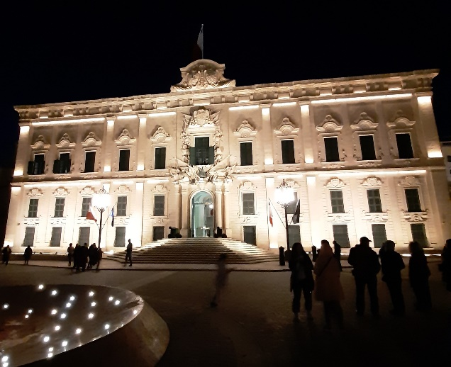
Voltak csoportos, voltak egyéni programok, mindenki megtalálhatta a maga érdeklődési körének eleget tevő elfoglaltságot. Ez számomra nagyon pozitív volt. Így többek között egy hét leforgása alatt, majd nemhogy bejártam egész Máltát. Kirándulásom során megtekinthettem, Sliema városát, a Máltai szigetcsoport egy részét Gozot és az ott található Citadellát, a kirándulás közben volt, hogy kopmp segített bennünket a közlekedésben, így jutottunk el Comina szigetére is. Reszt vettem még a Vallettai éjszakai kiránduláson, megtekintettük a San Anton Gardenst voltunk Żebbuġban és Mosta-ban Bazilika, az utóbbi két város ami Máltán található.
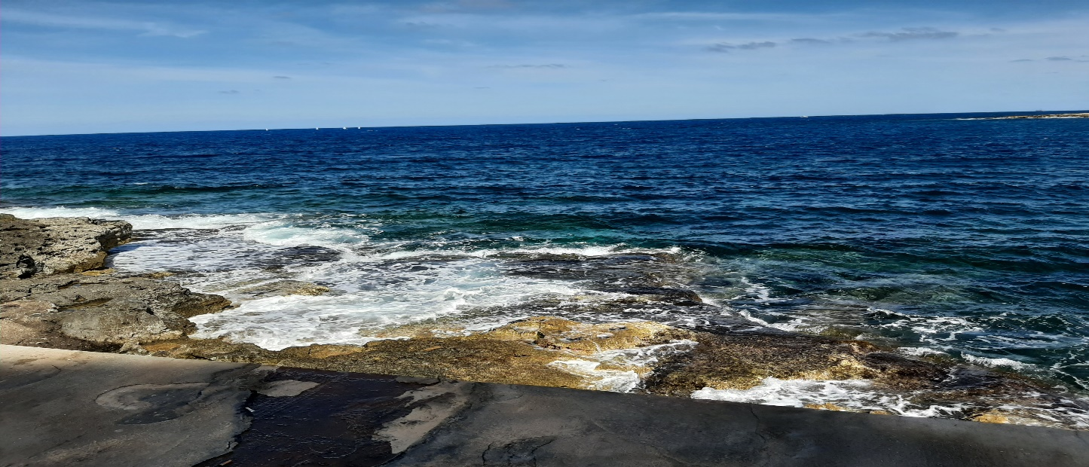
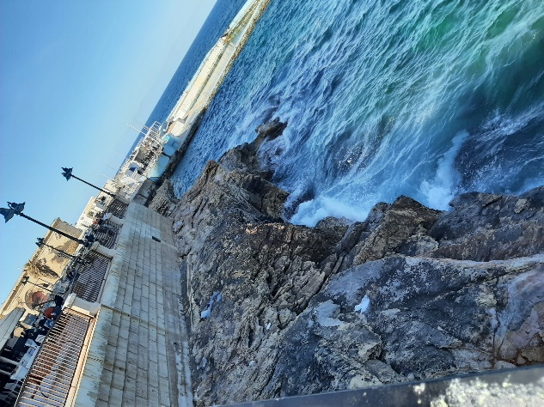
Összességében csodaszép helyeken jártunk, rengeteg látnivalót volt alkalmunk élőben is megnézni. Biztosított volt az utunk során idegenvezető, aki mindig részletesen, érdekesen mesélt nekünk Málta kultúrájáról és a nevezetességekről. Bátran lehetett tőle kérdezni és minden alkalommal készségesen válaszolt. Rendszeresen sétáltam Málta tengerpartján, ami szintén ámulatba ejtő. A helyiek nagyon kedvesek és segítőkészek, jókedélyűek. Az időjárás kellemes volt az utam során. Szeretném még megemlíteni mindenképp a szállásadómat, aki igazán kitett magáért utam során, Ő is nagyon segítőkész volt, derűs és kedves. Bármi kérésem volt próbált eleget tenni ennek és külön kiemelném, hogy születésnapom alkalmából felköszöntött és meglepett egy tortával is. Ez igazán jól esett és tényleg nagyon pozitív volt az egész vendéglátás, amit kaptam tőle. Nagyon sok új embert megismertem, olykor izgalmas történeteket hallgattam, olykor hangosan nevettem, máskor pedig erősen koncentráltam az iskolában. Eseménydús egy hét volt! Mindenkinek csak ajánlani tudom. Utazzatok bátran, és ha nincs még úticél akkor én jó szívvel ajánlom Máltát.
Rácz Szilvia



